МБОУ "Новокаякентская начальная школа – детский сад №1»"

КОНКУРС РИСУНКОВ **«НАШИ ДРУЗЬЯ – ЭКОЛЯТА»**

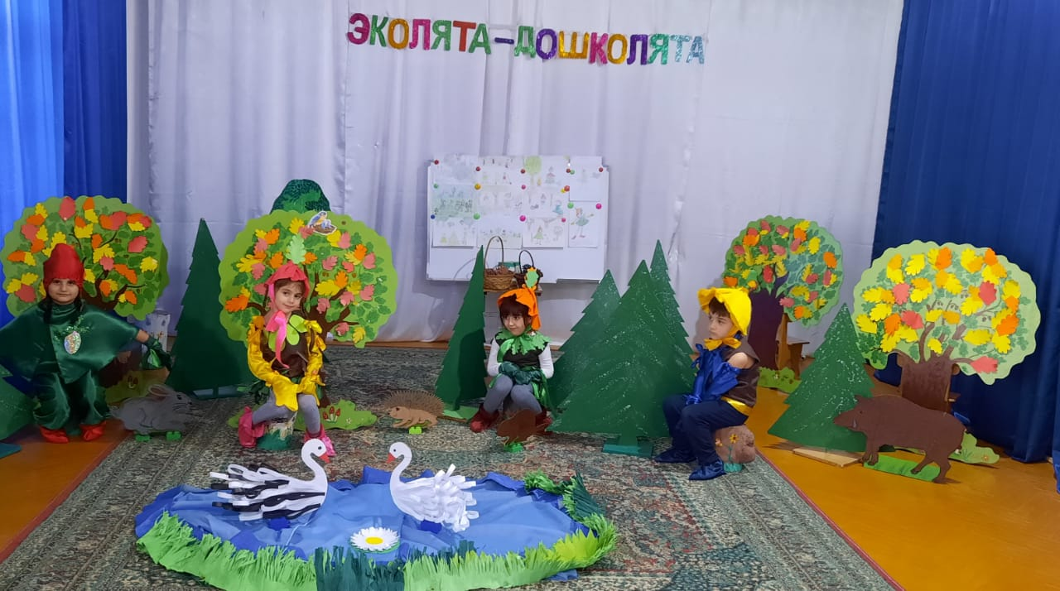

  В целях привлечения внимания общества к проблемам экологии был разработан ряд социальных проектов, в которых задействованы дети разного возраста. Для детей — это проект «Эколята - дошколята». Его задачи решаются путём внедрения в экологическое образование образов сказочных героев. Сказочные герои — это жёлуди, каждый со своим характером, но они очень любят и заботятся о природе. Жёлуди дружат с Ёлочкой. У каждого героя есть свой костюм, по которому его и узнают учащиеся.  
В рамках данного проекта ребята дошкольники и учащиеся 2 – 3 классов совместно с педагогами Исаевой М.А. , Багандовой З.З. и Магомедовой М.М.приняли активное участие в конкурсе на лучший рисунок "Наши друзья – Эколята», где представили свои яркие красочные работы.

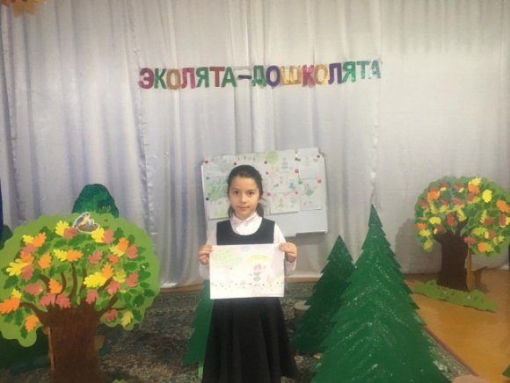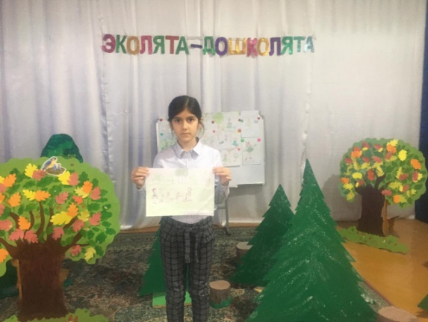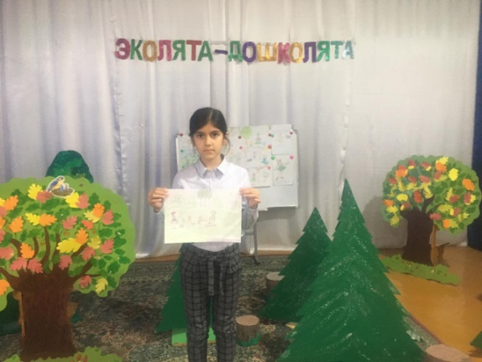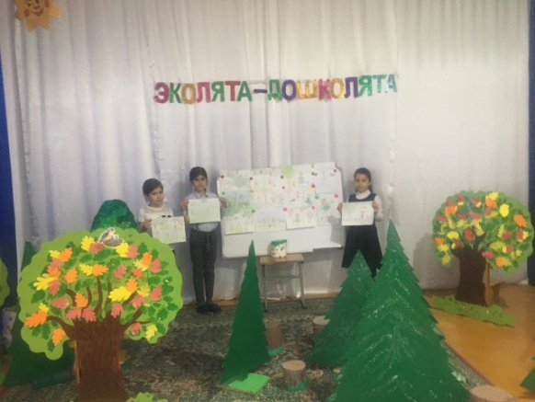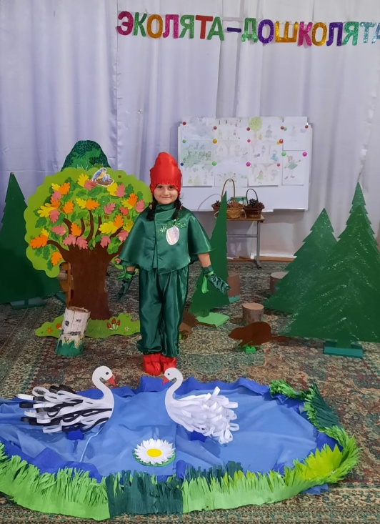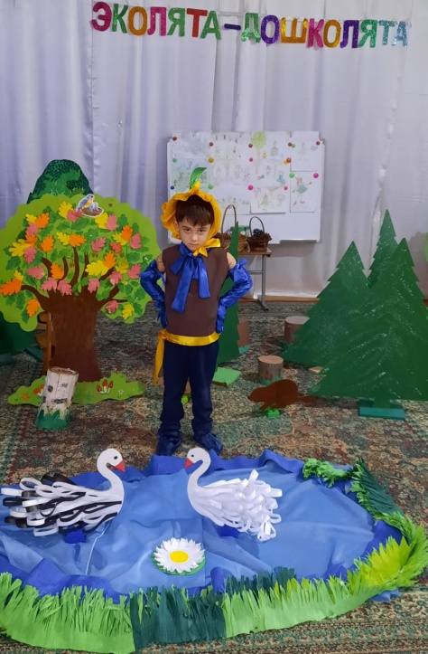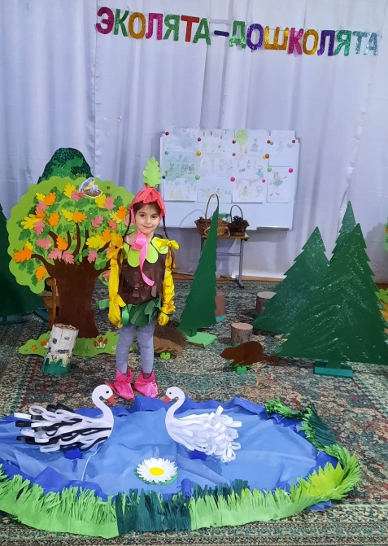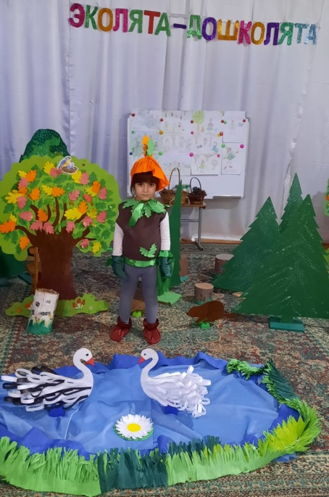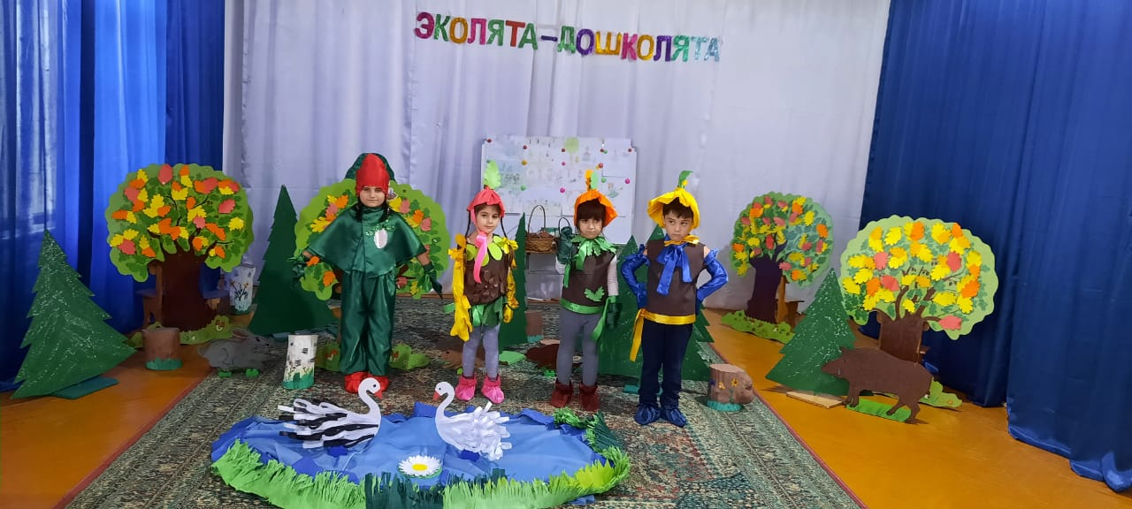

Итак, знакомьтесь: Шалун, Тихоня, Умница и Ёлочка — Эколята,

защитники природы. В своих творениях ребята смогли передать все особенности эко-героев. Очень внимательный и рассудительный Тихоня, любит коллекционировать, всё фиксирует в своём дневнике. Он тихий и скромный. Он предлагает почитать экологические сказки. У него оранжевая шапочка, тёмно-розовые ботинки, зелёные перчатки и воротник из зелёных дубовых листьев. Серьёзная и ответственная Умница всегда найдёт правильное решение. Она много знает и рассказывает своим друзьям интересные истории. Умница предлагает ребятам почитать пословицы, поговорки; составить рассказ по картинкам, отгадать загадки о природе. У неё две косички и одета она в розовую шапочку. Умница носит зелёную юбку и жёлтые перчатки. Озорник-Шалун любит проводить эксперименты и различные опыты в природе. Он любит веселые игры и стремится узнать что – то новое и неизвестное. Шалун призывает ребят задуматься о сохранении редких и исчезающих видов животных и растений. На голове у него жёлтая шапочка, синий бантик, синие башмачки и перчатки.  
Елочка – это подруга малышей. Она веселая и общительная, часто заходит в гости к малышам, чтобы поиграть. Весёлая Ёлочка носит бордовую шапочку, башмачки такого же цвета. Её любимое украшение - брошка с шишечками. В своих рисунках дети смогли донести тот смысл, что все вместе Эколята охраняют и берегут природу, помогают понять, как заботиться о птицах, животных, насекомых, как ухаживать за растениями.